  Desenvolvimento e Implementação de Servidores Linux  Formador: Dário Quental | Síntese  Automação da instalação e configuração de serviços DNS e DHCP em Linux (CentOS 10)  Daniel Santos  0925GRSC

Índice
Resumo Executivo 2
Arquitetura de Rede e Ambiente de Implementação 3
Cenário 1- Dois servidores com duas interfaces (NAT + LAN Segment) 4
Cenário 2 – DHCP com NAT + LAN Segment / DNS apenas com LAN Segment 5
Cenário 3 – DNS com NAT + LAN Segment / DHCP apenas com LAN Segment 6
Metodologia e Scripts Desenvolvidos 7
Guia de utilização dos scripts 8
Script DNS (Neste caso tem NAT + SEGMENT) 8
Pré-requisitos: 9
Script DHCP (Neste caso tem SEGMENT) 10
Pré-requisitos: 11
Execução do Script DNS: 12
Configuração inicial e Instalação (Opção 1) 12
Menu de Gestão (Opção 2) 15
Execução do Script DHCP: 18
Configuração inicial e Instalação (Opção 1) 18
Menu de Gestão (Opção 2) 21
Testes de Verificação nos Clientes 24
Pré-requisitos: 24
Passos de Verificação no Windows 24
Passos de Verificação no Ubuntu 27
Checklist de Segurança 28
Controlo de Acesso e Permissões 28
Firewall e Políticas de Rede 28
Monitorização, Logs e Auditoria 29
Proteção Ativa (Fail2Ban) 30
Configuração de Rede Segura 30
Boas Práticas e Manutenção 31
Conclusão 32

Resumo Executivo
Este projeto teve como objetivo automatizar a instalação e configuração dos serviços DNS (BIND) e DHCP (Kea) em sistemas CentOS 10, recorrendo a scripts Bash interativos.
Os scripts foram concebidos para suportar três topologias de rede distintas, variando o número de interfaces em cada servidor (NAT e/ou LAN Segment), garantindo flexibilidade, isolamento de serviços e segurança da infraestrutura.
Cada script opera de forma autónoma e inteligente, integrando validações automáticas de IP, menus de gestão, criação dinâmica de ficheiros de configuração e registo detalhado de logs.
A solução desenvolvida simplifica significativamente o trabalho do administrador de sistemas, permitindo instalações consistentes, rápidas e seguras, reduzindo a probabilidade de erro humano e assegurando rastreabilidade e controlo total do ambiente configurado.
Este projeto demonstra, de forma prática, a importância da automação em servidores Linux, evidenciando como o uso de scripts bem estruturados pode otimizar a gestão e manutenção de serviços de rede essenciais.

Arquitetura de Rede e Ambiente de Implementação
A arquitetura do projeto é composta por dois servidores CentOS 10, nomeadamente um servidor DNS (BIND) e um DHCP (Kea), interligados por uma rede LAN Segment e, quando necessário, conectados à Internet através de interfaces NAT.
O objetivo foi criar um sistema versátil e replicável, capaz de funcionar sob diferentes topologias, variando o número de interfaces em cada servidor e a posição do gateway NAT.
Em todas as topologias, o DNS atua como autoridade interna para o domínio (exemplo: atecgrsc.com), enquanto o DHCP atribui dinamicamente endereços IP aos clientes, fornecendo também o DNS e o gateway corretos.
As três arquiteturas apresentadas abaixo foram implementadas e testadas no Packet Tracer e em ambiente VMware Workstation Pro utilizando o mesmo LAN Segment denominado LAN_SEG, com a rede base 192.168.26.0/24.

Cenário 1- Dois servidores com duas interfaces (NAT + LAN Segment)
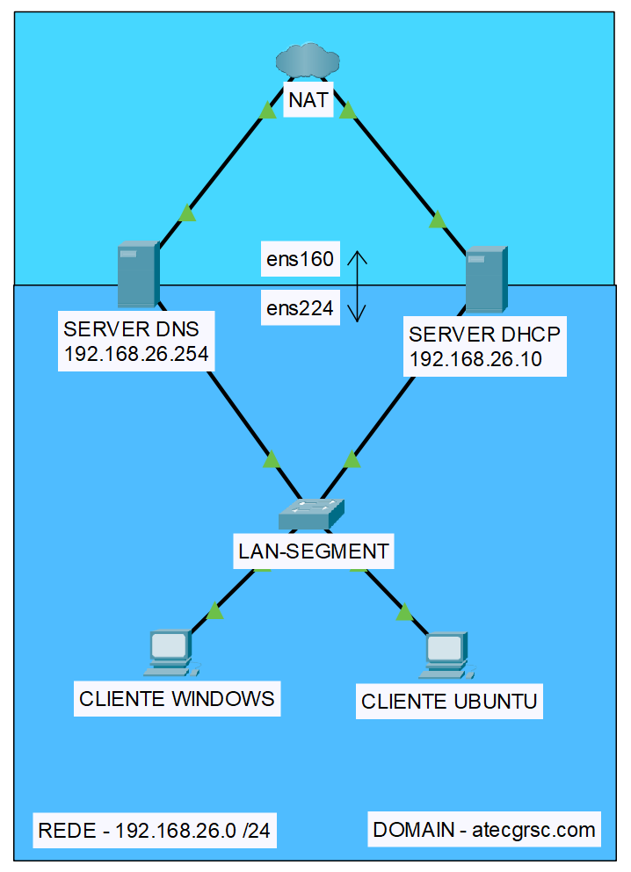

Figura 1- Cenário 1 – DNS e DHCP com duas interfaces (NAT + LAN Segment), ambos com acesso direto à Internet.

Neste modelo, ambos os servidores possuem duas interfaces de rede:
- ens160 (NAT) — fornece acesso direto à Internet;
- ens224 (LAN Segment) — usada para comunicação interna e atribuição de IPs aos clientes.
O DNS e o DHCP operam de forma independente, cada um com capacidade de NAT própria, permitindo-lhes atualizar pacotes, instalar dependências e manter conectividade externa sem dependência mútua.
A comunicação interna ocorre pela rede 192.168.26.0/24, onde o DNS utiliza o IP 192.168.26.254 e o DHCP o IP 192.168.26.10.
Cenário ideal para testes laboratoriais, pois oferece total flexibilidade e independência entre serviços. Mas deixa um pouco a desejar no que se trata do realismo.

Cenário 2 – DHCP com NAT + LAN Segment / DNS apenas com LAN Segment
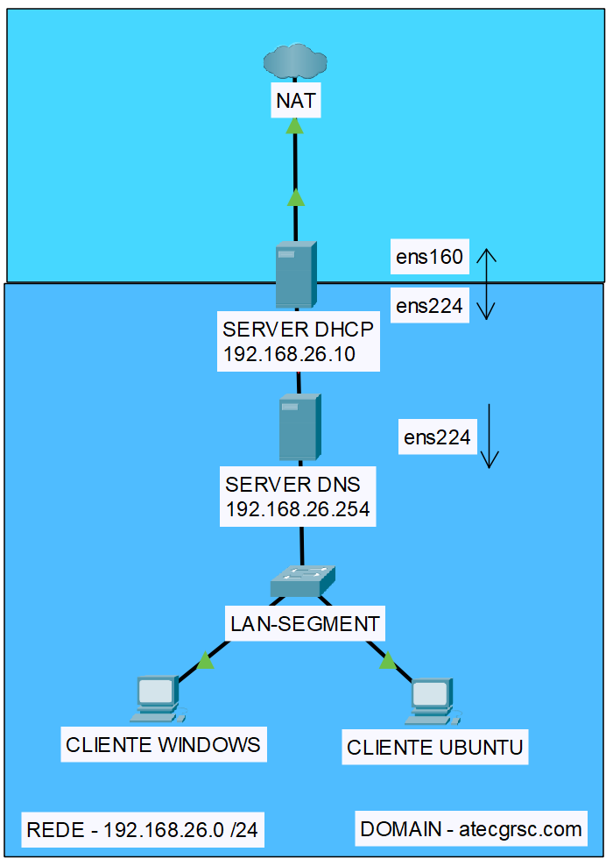

Figura 2-Cenário 2 – DHCP com NAT ativo (gateway da rede), DNS isolado na LAN.

Neste caso, o servidor DHCP desempenha o papel de gateway da rede interna, fazendo NAT para a Internet através da interface NAT (ens160), enquanto o servidor DNS possui apenas uma interface (LAN Segment), mantendo-se isolado da Internet.
O DNS continua a resolver nomes internos e encaminhar consultas externas através dos forwarders definidos (por exemplo, 8.8.8.8 e 1.1.1.1), utilizando o DHCP como gateway (192.168.26.10).
Os clientes obtêm IPs automáticos dentro do intervalo 192.168.26.50–200 e têm o DNS (192.168.26.254) configurado automaticamente via Kea.
Este modelo é mais seguro e realista, pois o DNS permanece isolado, reduzindo a superfície de ataque externa.

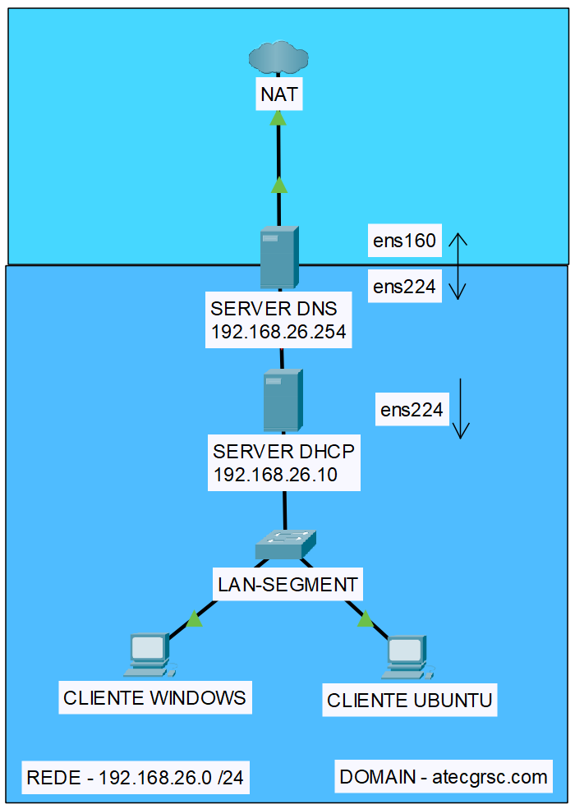
Cenário 3 – DNS com NAT + LAN Segment / DHCP apenas com LAN Segment

Figura 3- Cenário 3 – DNS com NAT ativo (gateway central), DHCP apenas com ligação interna.

Neste cenário, o servidor DNS é o ponto central da rede, atuando simultaneamente como DNS autoritativo e gateway NAT.
O DHCP comunica apenas pela LAN Segment (ens224), recebendo Internet através do DNS (192.168.26.254).
Esta configuração representa uma arquitetura empresarial típica, em que o DNS é o servidor principal e o DHCP é um serviço auxiliar interno.
O tráfego de saída dos clientes passa pelo DNS, que aplica NAT e permite o acesso externo de forma controlada.

Metodologia e Scripts Desenvolvidos
Explicar que o desenvolvimento seguiu estes passos:
- Planeamento e definição das redes e interfaces NAT/LAN.
- Criação de funções reutilizáveis (barra_loading(), menus, verificações de IP).
- Geração automática dos ficheiros /etc/named.conf, zonas direta/inversa e /etc/kea/kea-dhcp4.conf.
- Implementação de Fail2Ban, Firewalld, logs dedicados e validações.
- Testes entre VMs clientes Linux e Windows.
Adicionar breve descrição de cada script:
- config_dns.sh - instala e configura o servidor BIND, cria zonas direta e inversa, ativa NAT e firewall, inclui menu para adicionar registos e consultar logs.
- config_kea.sh - instala e configura o servidor DHCP Kea, cria ficheiro JSON dinâmico, oferece NAT opcional e menu para ver leases e logs.
Inserir pequenos trechos de código (ex.: parte da criação de ficheiros .db e .conf) para exemplificar.

Guia de utilização dos scripts

Script DNS (Neste caso tem NAT + SEGMENT)
Este script foi criado para automatizar a instalação e configuração do serviço DNS (BIND) em CentOS 10, adaptado ao cenário em que o servidor possui duas interfaces de rede, uma NAT, responsável pelo acesso à Internet, e uma LAN Segment, usada para comunicação interna com o servidor DHCP e os clientes.
O script é totalmente interativo e permite ao utilizador escolher entre instalar o serviço ou aceder ao menu de gestão. Durante a execução, são pedidos os parâmetros necessários (interfaces, IPs e domínio interno), e o sistema procede automaticamente à instalação dos pacotes bind e bind-utils, criação das zonas direta e inversa e aplicação das regras de firewall e segurança.
Após a configuração, o DNS fica responsável pela resolução interna do domínio atecgrsc.com e atua também como gateway e NAT da rede, garantindo que os clientes obtêm acesso à Internet através dele. O menu de gestão permite adicionar registos, consultar zonas e verificar logs de forma simples e rápida.

Pré-requisitos:
Antes de executar os scripts, é necessário garantir que:
- A VM está a correr CentOS 10;
- As interfaces de rede estão corretamente configuradas:
-NAT - para acesso à Internet;
-LAN Segment - para comunicação interna entre servidores e clientes.
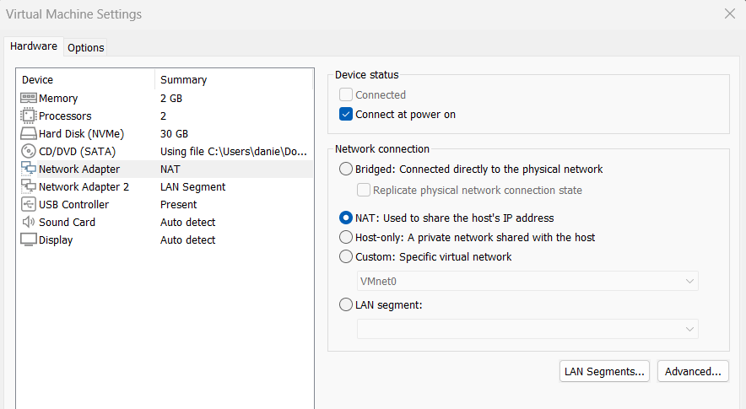
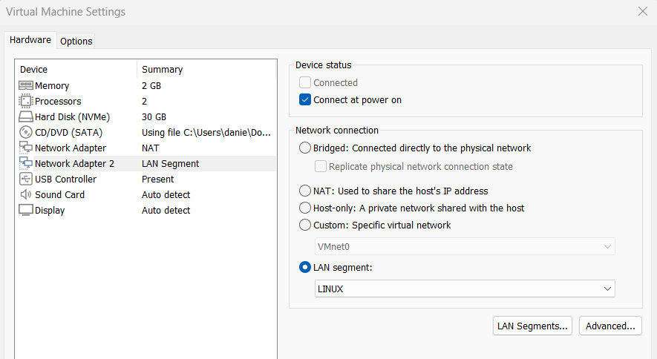

Script DHCP (Neste caso tem SEGMENT)
Este script foi desenvolvido para automatizar a instalação e configuração do serviço DHCP (Kea) em CentOS 10, no cenário em que o servidor possui apenas uma interface (LAN Segment) e obtém o acesso à Internet através do servidor DNS configurado previamente.
O objetivo é permitir a atribuição automática de endereços IP aos clientes da rede 192.168.26.0/24, indicando também o gateway (192.168.26.254) e o DNS (192.168.26.254). O script guia o utilizador passo a passo, solicitando os dados necessários (IP do servidor, range DHCP, gateway e DNS) e gera automaticamente o ficheiro /etc/kea/kea-dhcp4.conf.
Após a configuração, o serviço é iniciado e o utilizador pode aceder ao menu de gestão para consultar leases ativas, verificar logs, e testar a distribuição de endereços. Este modo garante um ambiente seguro, estável e totalmente integrado com o servidor DNS.

Pré-requisitos:
Antes de executar os scripts, é necessário garantir que:
- A VM está a correr CentOS 10;
- As interfaces de rede estão corretamente configuradas:
-LAN Segment - para comunicação interna entre servidores e clientes.
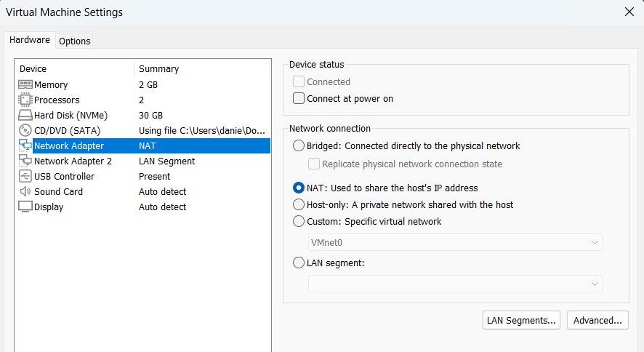

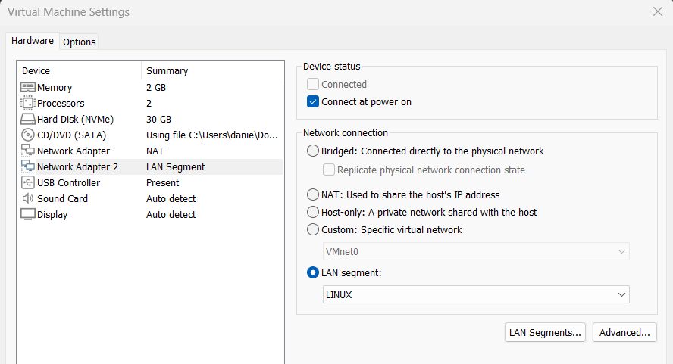

Execução do Script DNS:
Cada script inicia com um menu principal que permite escolher entre:
- Instalar e configurar o serviço;
- Abrir o menu de gestão (após instalação).
Para executar, basta correr o ficheiro com permissões de root.
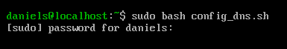

Configuração inicial e Instalação (Opção 1)
Passo 1 - Escolher (1) para proceder com Instalação
Ambos os scripts perguntam se a máquina tem:
- (1) Instalar – o script vai começar o processo de instalação;
- (2) Menu de Gestão – ir para o menu.
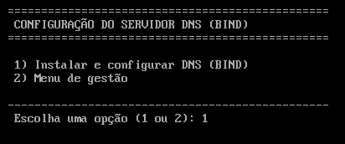
Passo 2 - Escolher o tipo de VM
Ambos os scripts perguntam se a máquina tem:
- (1) NAT + Segment - o servidor atua como gateway (NAT ativo);
- (2) Apenas Segment - o servidor obtém Internet do outro.
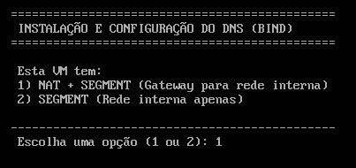

Passo 3 - Escolher as interfaces
O script deteta automaticamente as placas ens160 (NAT) e ens224 (LAN Segment).
Caso o nome da interface seja diferente, o utilizador pode introduzi-lo manualmente.
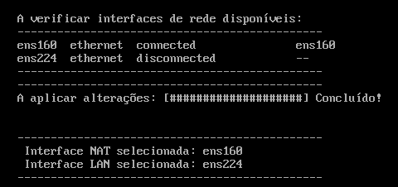

Passo 4 - Inserir IPs e domínio interno
- DNS padrão: 192.168.26.254
- DHCP padrão: 192.168.26.10
- Domínio: atecgrsc.com
O utilizador pode aceitar os valores por omissão (Enter) ou personalizar.
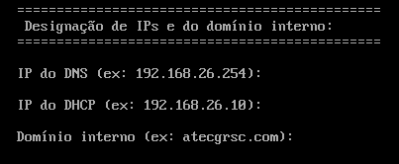

Passo 5 - Configuração automática
Depois de confirmados os parâmetros, o script realiza automaticamente:
- Instalação de bind e bind-utils;
- Criação de /etc/named.conf e das zonas direta e inversa;
- Aplicação das regras do firewalld e ativação do Fail2Ban;
- Configuração do IP forwarding e masquerade (NAT) se aplicável;
- Criação de logs em /var/log/named/.

Menu de Gestão (Opção 2)
Após a instalação, pode-se aceder ao menu interativo sem reinstalar o serviço.
Inicialmente existe uma lista de dados que foram configurados, para servir de auxílio para o user.
Opções disponíveis no menu:
- Adicionar registos (direta + inversa);
- Ver zona direta (cat /var/named/atecgrsc.com.db);
- Ver zona inversa (cat /var/named/26.168.192.db);
- Instruções de testes de resolução DNS (nslookup, dig, ping);
- Sair.
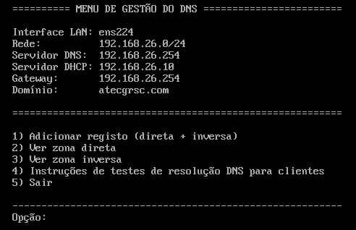

Opção 1 - Adicionar registos (direta + inversa)
Passos:
Atribuir nome do host:

Atribuir Ip:
Guardar registo:
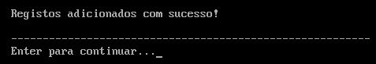

Opção 2 - Ver zona direta (cat /var/named/atecgrsc.com.db)
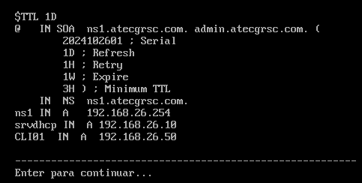

Opção 3 - Ver zona inversa (cat /var/named/26.168.192.db)
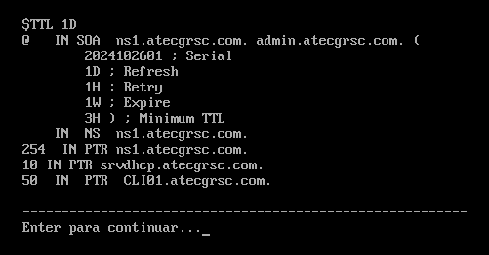

Opção 4 - Instruções de testes de resolução DNS (nslookup, dig, ping);
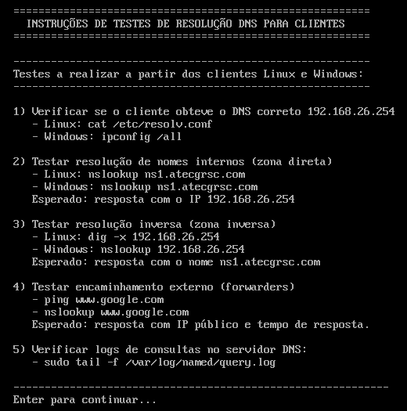

Execução do Script DHCP:
Para executar, basta correr o ficheiro com permissões de root.
Cada script inicia com um menu principal que permite escolher entre:
- Instalar e configurar o serviço;
- Abrir o menu de gestão (após instalação).
Para executar, basta correr o ficheiro com permissões de root.
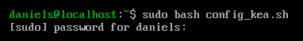

Configuração inicial e Instalação (Opção 1)
Passo 1 - Escolher (1) para proceder com Instalação
Ambos os scripts perguntam se a máquina tem:
- (1) Instalar – o script vai começar o processo de instalação;
- (2) Menu de Gestão – ir para o menu.
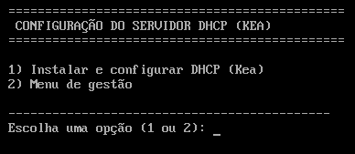
Passo 2 - Escolher o tipo de VM
Ambos os scripts perguntam se a máquina tem:
- (1) NAT + Segment - o servidor atua como gateway (NAT ativo);
- (2) Apenas Segment - o servidor obtém Internet do outro.
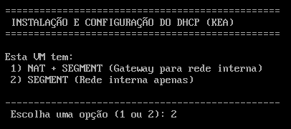

Passo 3 - Escolher as interfaces
O script deteta automaticamente as placas ens160 (NAT) e ens224 (LAN Segment).
Caso o nome da interface seja diferente, o utilizador pode introduzi-lo manualmente.
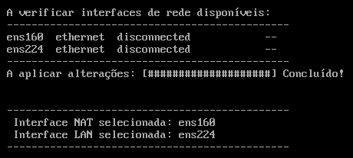

Passo 4 - Inserir IPs e domínio interno
- DNS padrão: 192.168.26.254
- DHCP padrão: 192.168.26.10
- Domínio: atecgrsc.com
O utilizador pode aceitar os valores por omissão (Enter) ou personalizar.

Passo 5 – Atribuir range da atribuição do DHCP
Não colocar o IP do DHCP no range e colocar tudo na mesma rede.
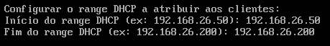
Passo 6 - Configuração automática
Depois de confirmados os parâmetros, o script realiza automaticamente:
- Instalação de bind e bind-utils;
- Criação de /etc/named.conf e das zonas direta e inversa;
- Aplicação das regras do firewalld e ativação do Fail2Ban;
- Configuração do IP forwarding e masquerade (NAT) se aplicável;
- Criação de logs em /var/log/named/.

Menu de Gestão (Opção 2)
Após a instalação, pode-se aceder ao menu interativo sem reinstalar o serviço.
Inicialmente existe uma lista de dados que foram configurados, para servir de auxílio para o user.
Opções disponíveis no menu:
- Ver leases;
- Ver últimos logs;
- Verificar porta de escuta;
- Instruções de testes de resolução DHCP para clientes;
- Sair.

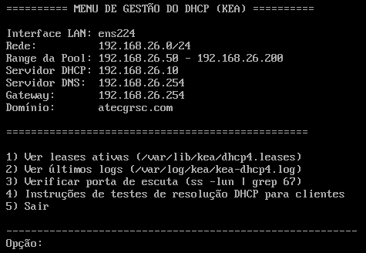
Opção 1 - Ver leases
Passos:
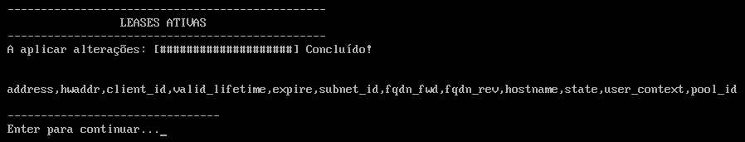

Opção 2 - Ver últimos logs
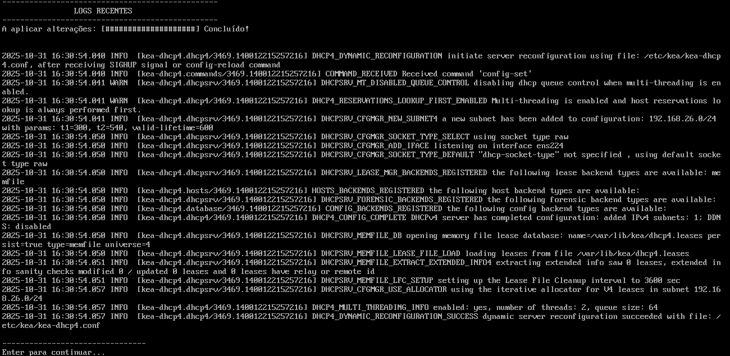

Opção 3 - Verificar porta de escuta
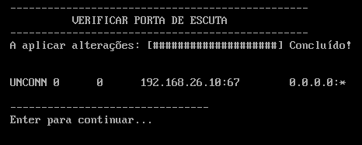

Opção 4 - Instruções de testes de resolução DHCP para clientes
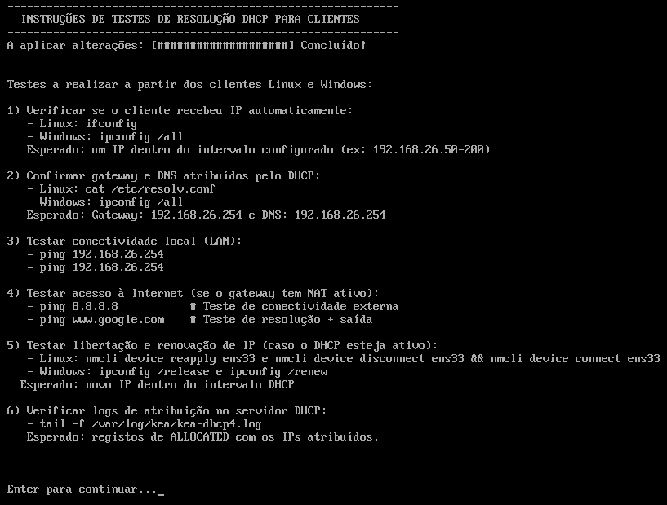

Testes de Verificação nos Clientes

Pré-requisitos:
Garantir que o cliente tenha:
-LAN Segment - para comunicação interna entre servidores e clientes.

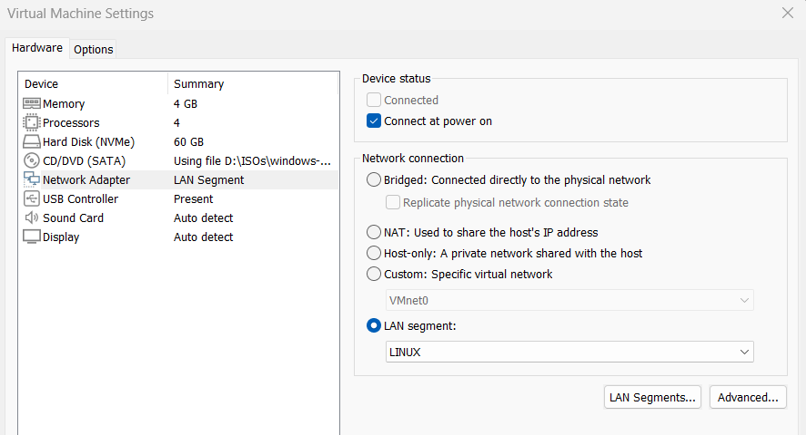

Passos de Verificação no Windows
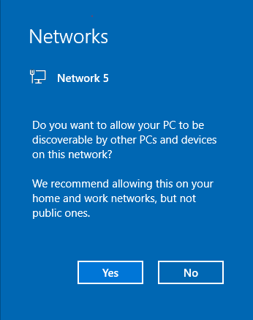
Passo 1 – Garantir que Windows está dentro da Network
Passo 2 – Entrar na Linha de Comandos
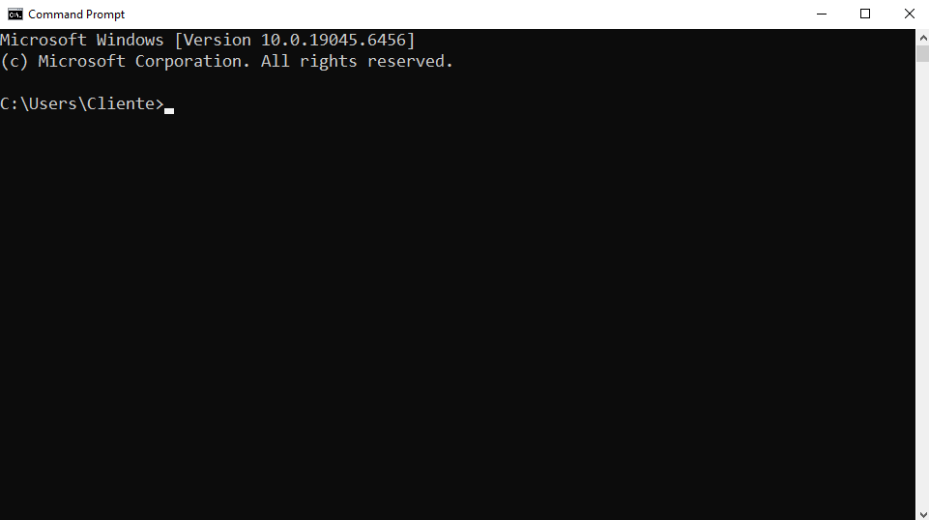

Passo 3 – Renovar IP (ipconfig /renew)
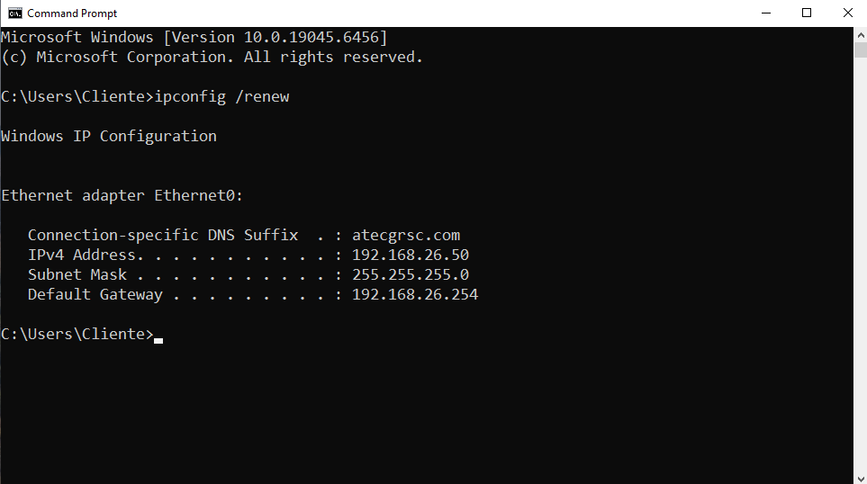
Passo 4 – Verificação de dados (ipconfig /all)
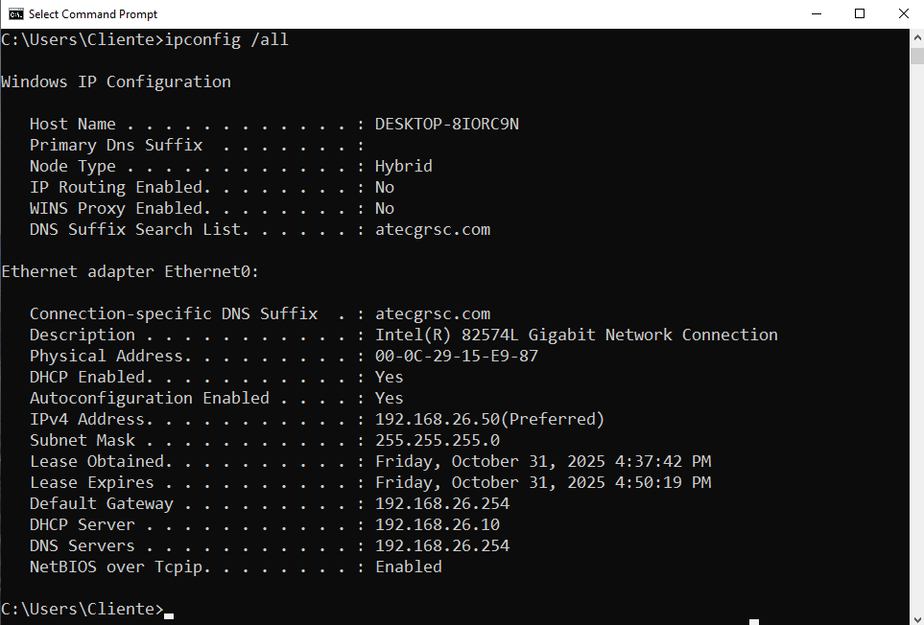

Passo 5 – Diversos testes de “nslookup”
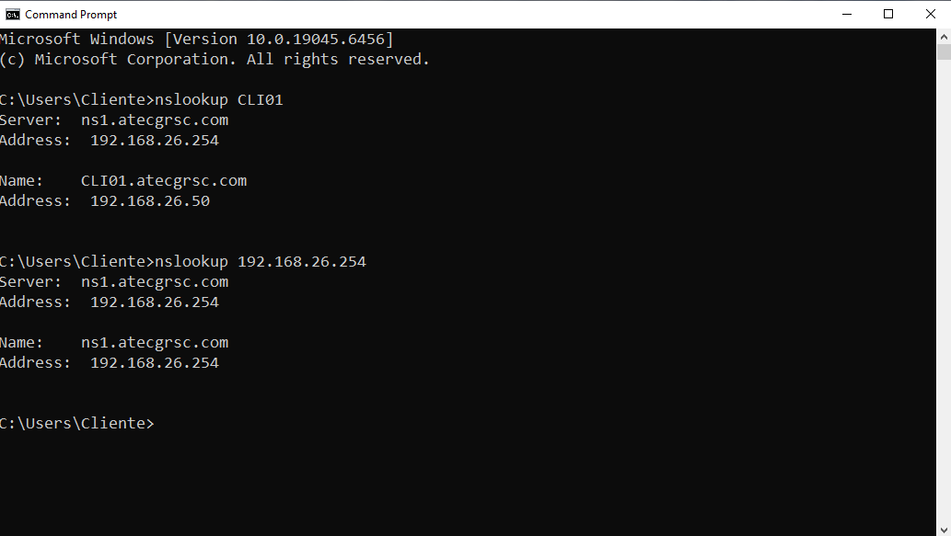

Passos de Verificação no Ubuntu
Passo 1 – Verificar IP atribuído (ifconfig)
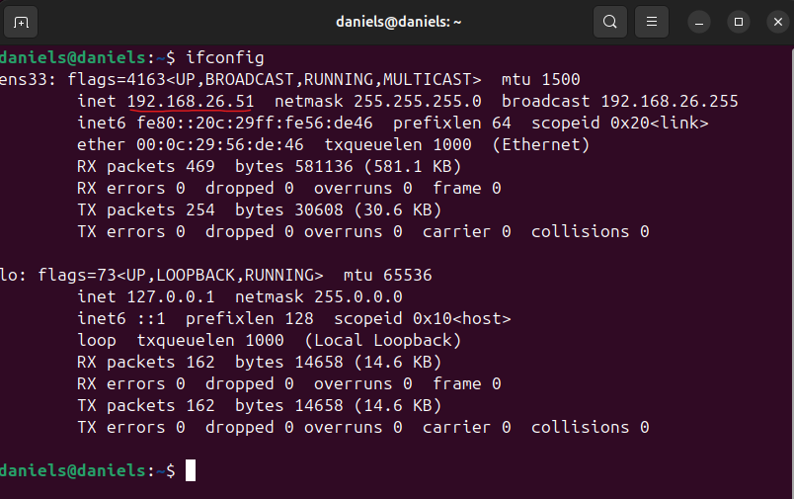

Passo 2 – Diversos testes de “nslookup”
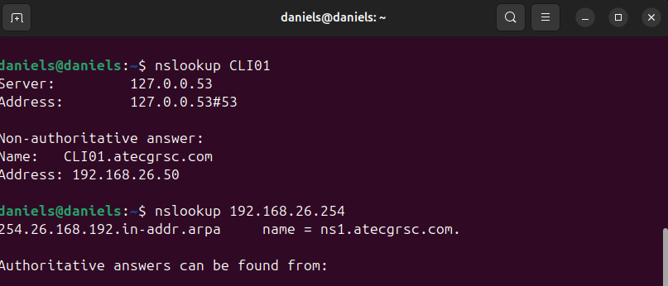

Checklist de Segurança

Controlo de Acesso e Permissões
- Todos os scripts requerem execução com privilégios de root ou sudo.
- Ficheiros críticos (/etc/named.conf, /etc/kea/kea-dhcp4.conf, /var/named/, /var/log/kea/) possuem permissões restritas (644 ou 755 conforme necessário).
- As ownerships foram corretamente atribuídas:
  - named:named - diretórios e ficheiros do DNS;
  - root:named - ficheiro principal /etc/named.conf;
  - kea:kea - ficheiros do DHCP.
- Nenhum ficheiro de configuração possui permissões de escrita global.
- Logs possuem permissões 666 apenas quando necessário para permitir escrita pelos serviços.
- O acesso às configurações é feito apenas por administradores do sistema.

Firewall e Políticas de Rede
- O Firewalld é instalado e ativado automaticamente durante a configuração.
- Foram abertas apenas as portas estritamente necessárias:
- Porta 53 (UDP/TCP) - DNS (BIND)
- Porta 67 (UDP) - DHCP (Kea)
- Foi ativado o masquerade (NAT) apenas no servidor com duas interfaces (modo NAT + Segment).
- As interfaces foram associadas a zonas distintas:
- public - Interface NAT
-internal - Interface LAN
- O encaminhamento IP (IP Forwarding) está ativo apenas no servidor gateway (DNS ou DHCP, conforme o cenário).
- Após a aplicação das regras, o firewall é recarregado automaticamente (firewall-cmd --reload).

Monitorização, Logs e Auditoria
- Ambos os serviços possuem logs dedicados em diretórios próprios:
- /var/log/named/ para o DNS
- /var/log/kea/ para o DHCP
- Os logs são criados automaticamente e possuem permissões corretas para leitura e escrita.
- Os scripts criam os ficheiros de log antes de iniciar o serviço, evitando erros de arranque.
- Cada menu de gestão possui uma opção para consultar logs diretamente:
- DNS → “Ver zona direta/inversa” e “Ver logs de resolução”
- DHCP → “Ver últimos logs (/var/log/kea/kea-dhcp4.log)”
- São disponibilizados comandos de auditoria rápida:
-tail -n 20 para últimas entradas;
-systemctl status para estado dos serviços.
- Os logs permitem rastrear todas as atribuições de IP e consultas DNS, assegurando rastreabilidade e controlo.

Proteção Ativa (Fail2Ban)
- Instalação automática do repositório EPEL e do pacote Fail2Ban em ambos os servidores.
- O serviço é ativado e iniciado automaticamente (systemctl enable --now fail2ban).
- O Fail2Ban protege portas críticas e bloqueia tentativas repetidas de acesso indevido.
- Configuração em modo enforcing, garantindo bloqueio efetivo após múltiplas tentativas falhadas.
- Reinício automático do serviço em caso de falha.
- Integração direta com o Firewalld, reforçando a proteção.

Configuração de Rede Segura
- As interfaces de rede são verificadas no início de cada script através do comando nmcli device status.
- Os IPs são introduzidos manualmente ou assumidos por valores padrão seguros:
- DNS → 192.168.26.254
- DHCP → 192.168.26.10
- Gateway - depende do modo (próprio ou o outro servidor).
- O domínio interno usado é atecgrsc.com, evitando conflito com domínios reais.
- Os endereços IPs estáticos são aplicados à interface LAN com método manual (ipv4.method manual).
- O gateway e DNS são configurados automaticamente conforme o modo de operação (1 ou 2).
- Os ranges DHCP são sempre limitados dentro da rede interna (192.168.26.50–200).
- Foram incluídas validações de interfaces e IPs para evitar erros de configuração.

Boas Práticas e Manutenção
- Os scripts possuem menus interativos que evitam reinstalações acidentais (1 = instalar, 2 = gestão).
- As variáveis principais são guardadas em ficheiros temporários (/tmp/*.txt) para garantir persistência.
- Os scripts estão totalmente comentados e explicados, facilitando manutenção e auditoria.
- As funções críticas (firewall, IP forwarding, logs) estão automatizadas e documentadas no código.
- A presença de barras de carregamento e mensagens visuais ajuda na legibilidade e controlo durante a execução.
- Foram aplicadas regras de separação de funções:
-O DNS e o DHCP correm em servidores distintos.
-Apenas um dos dois possui NAT ativo, consoante o cenário.
- São recomendados backups periódicos dos ficheiros:
-/etc/named.conf, /etc/kea/kea-dhcp4.conf
-/var/named/*.db (zonas direta e inversa)
-/var/lib/kea/dhcp4.leases (registos de IPs).

Conclusão

A realização deste projeto permitiu-nos aplicar, de forma prática, os conhecimentos adquiridos sobre a instalação e configuração de serviços essenciais em sistemas Linux. Foram configurados com sucesso os serviços DHCP, FTP e SSH em servidores CentOS, garantindo a gestão automática de endereços IP, a transferência controlada de ficheiros e o acesso remoto seguro.
No geral, o projeto foi concluído com sucesso, consolidando competências técnicas importantes para a administração de redes e sistemas. Futuramente, seria interessante implementar funcionalidades adicionais, como FTPS, autenticação SSH avançada ou logs centralizados, para aumentar ainda mais a segurança e eficiência dos serviços, juntamente com alterações ao Script de DHCP que incluam subredes e endereços com CIDR de Classe B e A.

